

(时间：100分钟，满分：120分)
一、选择题(本大题共10小题．在每小题给出的四个选项中，只有一项是符合题目要求的)
1．a、b∈R，下列命题正确的是( )
A．若a>b，则a²>b²
B．若|a|>b，则a²>b²
C．若a>|b|，则a²>b²
D．若a≠|b|，则a²≠b²
解析：选C.由不等式的可乘方性质知a>|b|≥0⇒a²>b².
2．设M＝2a(a－2)＋7，N＝(a－2)(a－3)，则有( )
A．M >N B．M ≥N
C．M<N D．M≤N
解析：选A.M－N＝(2a²－4a＋7)－(a²－5a＋6)
＝a²＋a＋1＝(a＋)²＋>0.∴M>N.
3．不等式3x²－x－2>0的解集是( )
A．(－，1) B．(1，＋∞)
C．(－∞，－)∪(1，＋∞) D．(－∞，2)∪(3，＋∞)
解析：选C.由3x²－x－2>0得(3x＋2)(x－1)>0，
∴原不等式的解集为{x|x<－或x>1}，
即(－∞，－)∪(1，＋∞)．
4．已知关于x的不等式<2的解集为P，若1∉P，则实数a的取值范围为( )
A．(－∞，－1]∪[0，＋∞) B．[－1,0]
C．(－∞，－1)∪(0，＋∞) D．(－1,0]
解析：选B.因为1∉P，所以≥2或者a＝－1
⇔≤0或者a＝－1⇔－1≤a≤0.
5．(2013·福建师大高二期中)设a>0，b>0，若是3ª与3^{b}的等比中项，则＋的最小值为( )
A．4 B．8
C．1 D.
解析：选A.依题意， 3ª·3^{b}＝()²，即3^{a＋b}＝3.
∴a＋b＝1.∴＋＝＋＝2＋(＋)≥4.
当且仅当a＝b＝时取等号．
∴＋的最小值为4.
6．(2013·湛江调研)已知x>0，y>0.若＋>m²＋2m恒成立，则实数m的取值范围是( )
A．m≥4或m≤－2 B．m≥2或m≤－4
C．－2<m<4 D．－4<m<2
解析：选D.∵x>0，y>0.∴＋≥8(当且仅当＝时取“＝”)．若＋>m²＋2m恒成立，则m²＋2m<8，解之得－4<m<2.
7．若实数x，y满足不等式组则3x＋4y的最小值是( )
A．13 B．15
C．20 D．28
解析：
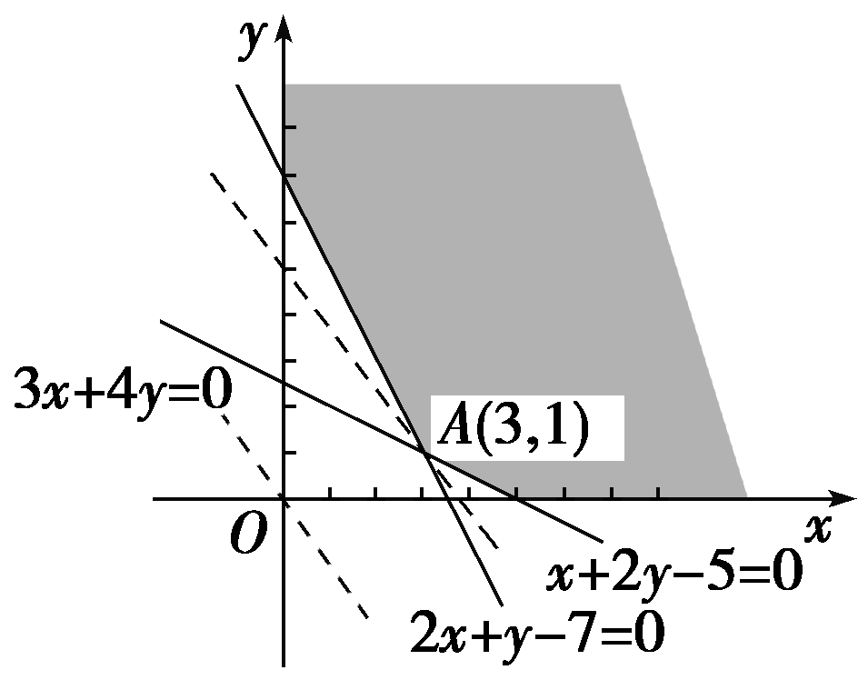
选A.作出可行域，如图所示，两条直线的交点为A(3,1)，作直线3x＋4y＝0，并将它向右上平移，当过点A(3,1)时，3x＋4y取得最小值，且最小值为3×3＋4×1＝13.
8．使不等式x²－4x＋3<0和x²－6x＋8<0同时成立的x值，使得关于x的不等式2x²－9x＋a<0也成立，则a的取值范围是( )
A．a>9 B．a<9
C．a≤9 D．0<a≤9
解析：选C.不等式组的解集是{x|2<x<3}．不等式2x²－9x＋a<0可变形为a<－2x²＋9x.令u＝－2x²＋9x(2<x<3)，则9<u≤，∴a≤9.
9．已知a，b，c∈R，a＋b＋c＝0，abc>0，T＝＋＋，则( )
A．T>0 B．T<0
C．T＝0 D．T≥0
解析：选B.法一：取特殊值，a＝2，b＝c＝－1，
则T＝－<0，
排除A、C、D，可知选B.
法二：由a＋b＋c＝0，abc>0，知三数中一正两负，
不妨设a>0，b<0，c<0，
则T＝＋＋＝
＝＝.
∵ab<0，－c²<0，abc>0，
故T<0，应选B.
10．将一根铁丝切割成三段，做一个面积为2 m²、形状为直角三角形的框架，在下列四种长度的铁丝中，选用最合理(够用且浪费最少)的是( )
A．6.5 m B．6.8 m
C．7 m D．7.2 m
解析：选C.设两直角边分别为a、b，直角三角形的框架的周长为l，则ab＝2，l＝a＋b＋≥2＋＝4＋2≈6.828(m)．故选C.
二、填空题(本大题共5小题．把答案填在题中横线上)
11．不等式<的解集是________．
解析：由<得>0
⇔2x(x－2)>0
⇔x<0或x>2
所以原不等式的解集为{x|x<0或x>2}．
答案：(－∞，0)∪(2，＋∞)
12．若0≤x≤1,0≤y≤2，且2y－x≥1，则z＝2y－x＋4的最小值为________．
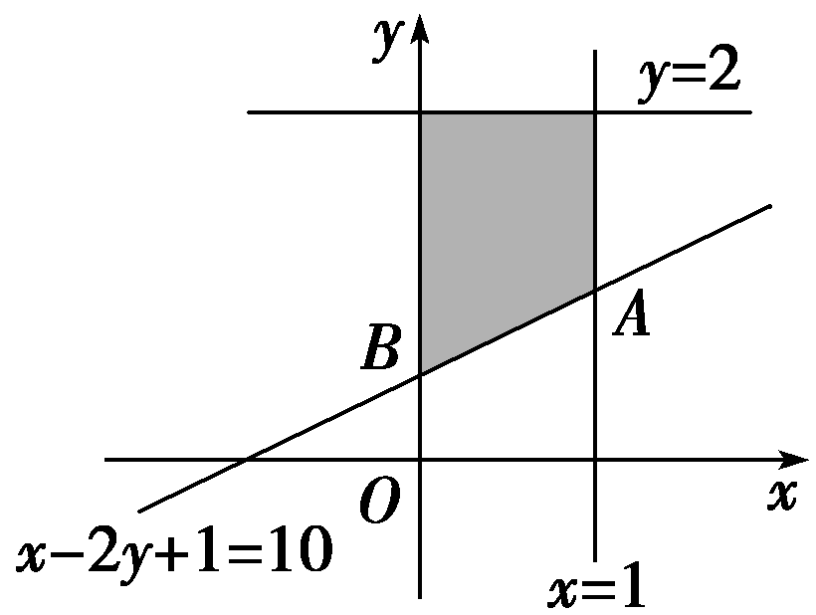
解析：法一：如图，易知不等式组围成的平面区域如图中阴影部分，令z＝0，得到直线2y－x＋4＝0，已知此直线与图中边界所在直线AB平行，故将直线2y－x＋4＝0平移到和边界所在直线AB重合时，即可得z_{min}＝5.
法二：因为0≤x≤1,0≤y≤2，且2y－x≥1，所以z＝2y－x＋4≥1＋4＝5.
答案：5
13．(2011·高考天津卷)已知log₂a＋log₂b≥1，则3ª＋9^{b}的最小值为________．
解析：由log₂a＋log₂b≥1得log₂(ab)≥1，即ab≥2，
∴3ª＋9^{b}＝3ª＋3^{2b}≥2×3(当且仅当3ª＝3^{2b}，即a＝2b时“＝”号成立)．
又∵a＋2b≥2≥4(当且仅当a＝2b时“＝”成立)，
∴3ª＋9^{b}≥2×3²＝18.
即当a＝2b时，3ª＋9^{b}有最小值18.
答案：18
14．若x∈R，ax²＋4x＋a≥－2x²＋1恒成立，则a的取值范围是________．
解析：原式可化为(a＋2)x²＋4x＋a－1≥0，
所以a＋2>0，Δ＝16－4(a＋2)(a－1)≤0，解得a≥2.
答案：[2，＋∞)
15．建造一个容积为8 m³，深为2 m的长方体无盖水池，若池底每平方米120元，池壁的造价为每平方米80元，这个水池的最低造价为________元．
解析：设水池的总造价为y元，池底长为x米，则宽为米，由题意可得：
y＝4×120＋2(2x＋)·80＝480＋320·(x＋)
≥480＋320·2
＝480＋320·2＝1 760.
当x＝，即x＝2时，y_{min}＝1 760元．
故当池底长为2米时，这个水池的造价最低，最低造价为1 760元．
答案：1 760
三、解答题(本大题共5小题．解答应写出必要的文字说明、证明过程或演算步骤)
16．解不等式组
解：≤1
⇒≤0⇒x∈[－2,6)，
2x²－x－1>0⇒(2x＋1)(x－1)>0
⇒x∈(－∞，－)∪(1，＋∞)，
所以，原不等式组的解为x∈[－2，－)∪(1,6)．
17．已知关于x的不等式kx²－2x＋6k<0(k≠0)．
(1)若不等式的解集是{x|x<－3或x>－2}，求k的值；
(2)若不等式的解集是R，求k的取值范围．
解：(1)∵不等式的解集是{x|x<－3或x>－2}，
∴－3，－2是方程kx²－2x＋6k＝0的两根且k≠0.
∴
∴k＝－.
(2)∵不等式的解集为R，
∴即
即k的取值范围是(－∞，－)．
18．函数y＝f(x)是定义域为R的奇函数，且对任意的x∈R，均有f(x＋4)＝f(x)成立．当x∈(0,2]时，f(x)＝－x²＋2x＋1.
(1)当x∈[4k－2,4k＋2](k∈Z)时，求函数f(x)的表达式；
(2)求不等式f(x)>的解集．
解：(1)当x＝0时，∵f(0)＝－f(0)，∴f(0)＝0.
当x∈[－2,0)时，－x∈(0,2]，
f(x)＝－f(－x)＝－(－x²－2x＋1)＝x²＋2x－1.
由f(x＋4)＝f(x)，知f(x)为周期函数，且周期T＝4.
当x∈[4k－2,4k)(k∈Z)时，x－4k∈[－2,0)，
∴f(x)＝f(x－4k)＝(x－4k)²＋2(x－4k)－1.
当x∈(4k,4k＋2)(k∈Z)时，x－4k∈(0,2]，
∴f(x)＝f(x－4k)＝－(x－4k)²＋2(x－4k)＋1.
故当x∈[4k－2,4k＋2](k∈Z)时，f(x)的表达式为
f(x)＝
(k∈Z)．
(2)由(1)知，当x∈[－2,2]时，由f(x)>得
或
解得1－<x<1＋.
∵f(x)是以4为周期的周期函数，
∴f(x)>的解集为{x|4k＋1－<x<4k＋1＋，k∈Z}．
19．如图，要设计一张矩形广告牌，该广告牌含有大小相等的左右两个矩形栏目(即图中阴影部分)，这两栏的面积之和为18 000 cm²，四周空白的宽度为10 cm，两栏之间的中缝空白的宽度为5 cm.怎样确定广告牌的高与宽的尺寸(单位： cm)，能使矩形广告牌面积最小？
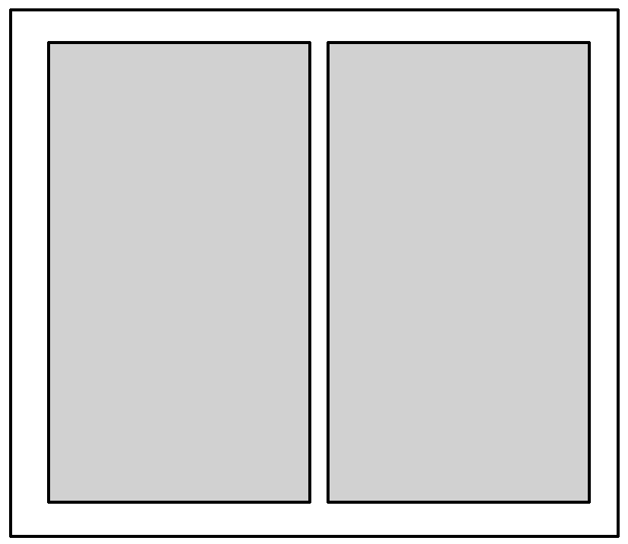
解：法一：设矩形栏目的高为a cm，宽为b cm，
则ab＝9 000. ①
广告牌的高为a＋20，宽为2b＋25，其中a>0，b>0.
广告牌的面积S＝(a＋20)(2b＋25)
＝2ab＋40b＋25a＋500
＝18 500＋25a＋40b≥18 500＋2
＝18 500＋2＝24 500.
当且仅当25a＝40b时等号成立，此时b＝a，代入①式得a＝120，从而b＝75.即当a＝120，b＝75时，S取得最小值24 500，
故广告牌的高为140 cm，宽为175 cm时，可使广告牌的面积最小．
法二：设广告牌的高和宽分别为xcm、ycm，则每栏的高和宽分别为x－20，，其中x>20，y>25.
两栏面积之和为2(x－20)·＝18 000，
由此得y＝＋25，
广告的面积S＝xy＝x(＋25)＝＋25x，
整理得S＝＋25(x－20)＋18 500.
因为x－20>0，
所以S≥2＋18 500＝24 500.
当且仅当＝25(x－20)时等号成立，
此时有(x－20)²＝14 400(x>20)
解得x＝140
代入y＝＋25，得y＝175.
即当x＝140，y＝175时，S取得最小值24 500.
故广告牌的高为140 cm，宽为175 cm时，可使广告牌的面积最小．
20．(2013·济南师大附中检测)已知函数f(x)＝x²－2x－8，g(x)＝2x²－4x－16，
(1)求不等式g(x)<0的解集；
(2)若对一切x>2，均有f(x)≥(m＋2)x－m－15成立，求实数m的取值范围．
解：(1)g(x)＝2x²－4x－16<0，
∴(2x＋4)(x－4)<0，∴－2<x<4，
∴不等式g(x)<0的解集为{x|－2<x<4}．
(2)∵f(x)＝x²－2x－8.
当x>2时，f(x)≥(m＋2)x－m－15恒成立，
∴x²－2x－8≥(m＋2)x－m－15，
即x²－4x＋7≥m(x－1)．
∴对一切x>2，均有不等式≥m成立．
而＝(x－1)＋－2
≥2－2＝2(当x＝3时等号成立)．
∴实数m的取值范围是(－∞，2]．

